Skaraborgs Ponnyavel och Västsvenska Ponnysällskapet inbjuder till Clinik treårstest och kvalitetsbedömning.

Plats: Wallemyr Equestrian, Mularp Källeberg 1, Falköping
Datum: annandag påsk 6/4 2026
Program
10.30 Vi börjar med att titta på några ponnyer på de när de genomför de olika momenten i ett treårstest (lösgalopp, löshoppning och visning för hand) med guidning av Hans Wallemyr.
Ca 12.00 Fika, bjuds på kaffe och fralla
Ca 12.30 Då kommer några ponnyer få genomföra ett ridprov ca 30 min/ponny med guidning av Wanja Wallemyr. Här kan man deltaga med egen ponny.
Ca 15.00 avslut och vi sammanfattar dagen.

Detta är tänkt att Wanja och Hans ska under tiden vi tittar på ponnyerna prata om hur man förbereder och genomför ett treårstest eller kvalitetsbedömning för ponnyer. Vad ska man tänka på, vad är det domaren vill se?
Inträde 100 kr
Deltaga med ponny ridprov 400 kr (ej medlem 500 kr) ingår då även deltagande förmiddag och fika.
OBS!!! Begränsat med platser, medtag egen stol

Frågor Ann Wadström ann@humlegarden.info tel 0708237449
Anmälan Gun Larsson gunlarsson@telia.com
Betalning sker med swish 123 192 90 09 (Västsvenska Ponnysällskapet) och görs i samband med anmälan, sista anmälningsdag 30/3.
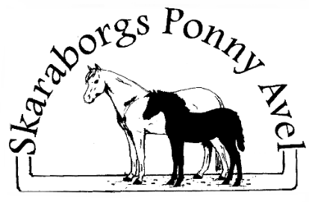 VÄLKOMNA 

